

Guide du parent

Été 2025

**Guide du parent été 2025 - Camp de Jour Henri-Julien**

**FONCTIONNEMENT GÉNÉRAL**

* Les activités régulières du camp de jour débutent à 9 h et se terminent à 15 h 30.
* Avant et après ces heures, il est possible d'utiliser le service de garde, soit de 7 h à 9 h et de 15 h 30 à 18 h.
* Si vous n’êtes pas présent à la fin de la journée, votre enfant sera reconduit au service de garde à vos frais.
* L’heure maximale d’arrivée d’un enfant est 9h15.

Si un enfant devait arriver après 9h15 il pourrait ne pas être admis et devrait retourner à la maison sans remboursement pour la journée manquée. (Merci de bien lire la programmation hebdomadaire)

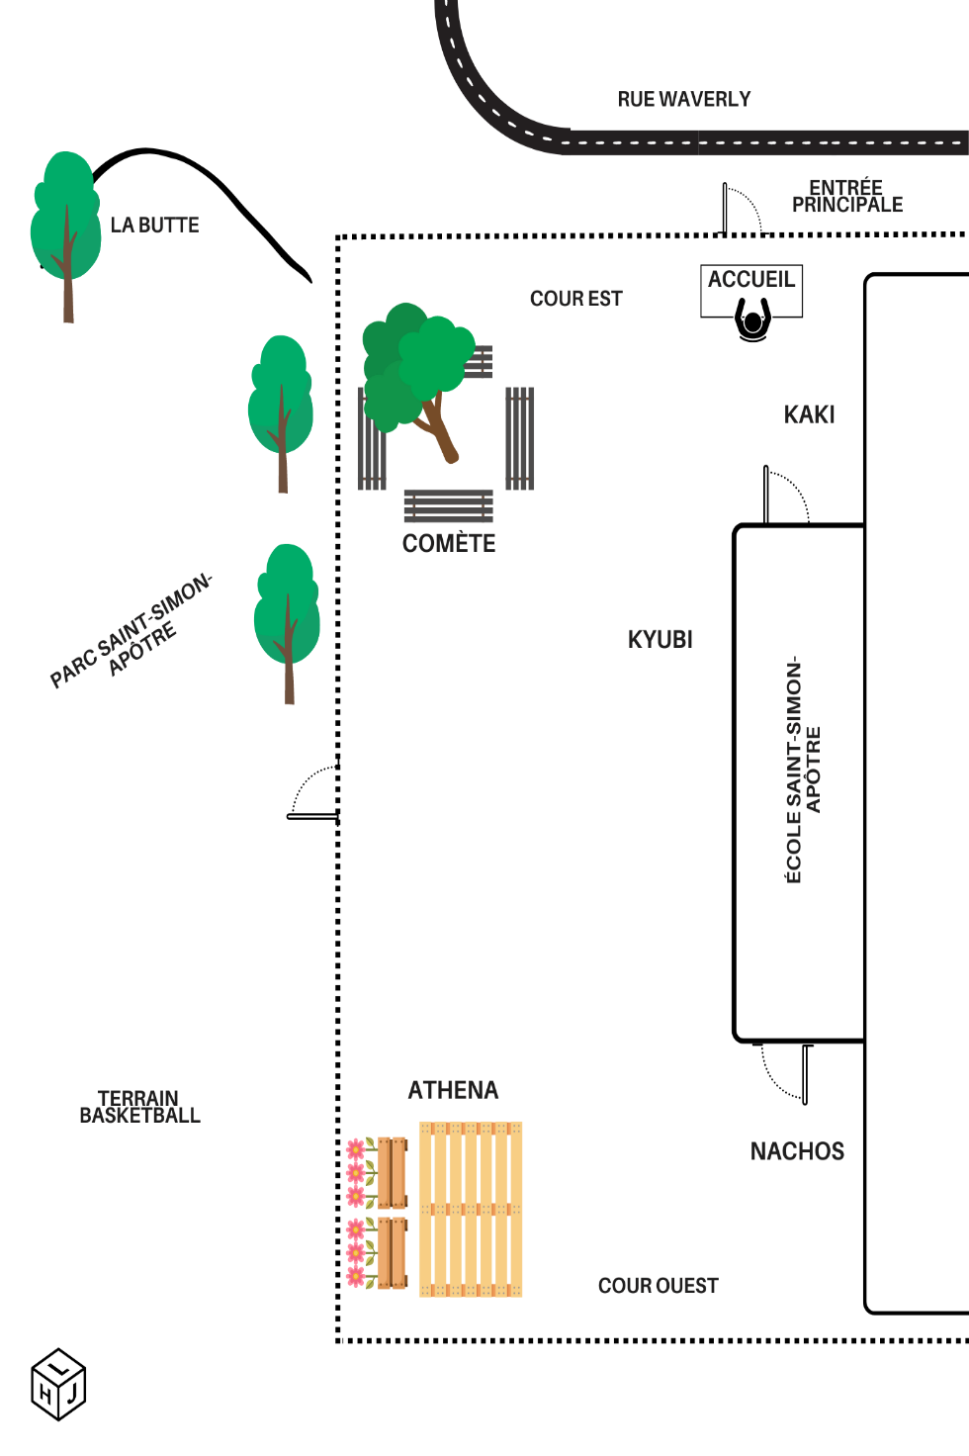



**ARRIVÉE ET DÉPART**

* Les activités régulières du camp débutent à 9h et se terminent à 15h30
* Vous devez vous présenter à la porte principale du camp qui se trouve juste après la porte de la grille dans le cours est (l’entrée où la rue Waverly).
* Une table d’accueil est placée à l’entrée principale.
* Chaque groupe a un endroit spécifique dans la cour. L’endroit est identifié selon l’animateur du groupe. C’est à ce lieu que vous devez déposer et prendre votre enfant chaque matin et soir si ce dernier n’est pas inscrit au service de garde
* Nous demandons aux parents de venir attendre leur enfant à l’endroit prévu en fin de journée.
* C’est un moment où l'animateur(rice) donne des consignes pour le lendemain, s’il y a une activité spéciale, faire un retour avec vous au besoin et aussi ça vous permet de poser des questions.
* Un plan du site et des groupes est mis à votre disposition à la table d’accueil.

**Des membres de notre équipe seront sur place pour vous aider.**

** Sachez que les groupes sont faits selon les dates de naissance des enfants. Nous faisons notre possible pour garder les enfants avec le même animateur au fil de l’été et respecter les jumelages d’amis.

**Toutefois, considérant que notre camp est à capacité maximale presque chaque semaine, nous ne pouvons pas garantir que les jumelages seront respectés.**

**FONCTIONNEMENT SERVICE DE GARDE**

**HORAIRE**

Lundi au vendredi de 7h00 à 9h00 et de 15h30 à 18h00

**ARRIVÉE-DÉPART**

L’entrée du service de garde se fera par la porte principale via la grille de la cour côté est. Le soir, vous viendrez également récupérer votre enfant à la même porte principale.

Lorsque vous venez récupérer votre enfant, il vous faudra signer la feuille de présence à l’accueil en plus de fournir le mot de passe inscrit au formulaire de votre enfant.

Vous devez prévoir une collation supplémentaire pour votre enfant. Il est essentiel de noter que **tout retard après 18h00 entraînera une amende de 1 dollar par minute**. Les frais de retard devront être déboursés dès l’arrivée. Nous devons être informé si jamais une autre personne (autre que ceux inscrits sur la fiche d’inscription de l’enfant) vient chercher votre enfant.

**VOUS DEVEZ NOUS INFORMER SI :**

* Une autre personne (autre que ceux inscrits sur la fiche d’inscription de l’enfant) vient chercher votre enfant.
* L’heure d’arrivée ou de départ de votre enfant au camp est retardée ou bien devancée
* Si votre enfant ne sera pas présent au camp
* Si votre enfant à le droit de quitter seul pour la maison

**Par téléphone au 514-872-3273 ou par courriel à stsimon@loisirshenrijulien.com**

* Si votre enfant doit quitter le camp de jour au cours de la journée, vous devez nous en informer par écrit ou par téléphone, en spécifiant s’il est autorisé à partir seul ou sinon en disant qui viendra le chercher. Vous comprendrez que pour des raisons de sécurité, qu’en aucun temps, nous laisserons un enfant quitter le camp seul si nous n’en avons pas été informés au préalable.

**Nouveauté : Mesure de sécurité pour les départs - Mot de passe**

Afin d’assurer la sécurité de vos enfants, chaque famille doit nous donner un mot de passe personnalisé afin de récupérer vos enfants. Lorsque vous ou un membre de votre famille vient chercher vos enfants, vous devez nous communiquer le mot de passe que vous nous avez donné. .

**Nous vous demandons d’aller sur la plateforme Qidigo dans l’onglet formulaire pour ajouter votre mot de passe personnalisé dans les formulaires de vos enfants le plus rapidement possible.

Comme les enfants bougent beaucoup durant la journée, il est important qu’ils aient des vêtements confortables. Les sandales sont interdites au camp, il faut prévoir des **souliers fermés** pour les activités extérieures et des vêtements confortables qui permettent l’activité physique.

**HABILLEMENT FORTEMENT SUGGÉRÉ**

· Culotte courte

· Gilet à manches courtes

· Espadrilles

· Casquette et/ou foulard pour se protéger du soleil

Au besoin :

· Imperméable pour les journées pluvieuses

· Coton ouaté pour les matinées fraîches

**CHANDAIL OFFICIEL**

Chaque enfant aura un t-shirt à l'effigie du camp de jour. Le t-shirt est obligatoire pour les sorties à l’extérieur du site du camp de jour.

**MATÉRIEL À APPORTER**

Chaque jour, veuillez mettre dans le sac de votre enfant :

· Boîte à lunch

· 2 collations

· Jus

· Bouteille d’eau réutilisable

· Maillot de bain, casque de bain et serviette

· Chapeau ou casquette

· Crème solaire

· Vêtements de rechange

**MATÉRIEL INTERDIT**

De plus, les jeux de la maison ne sont pas permis sauf si vous recevez un mémo de la part de l’équipe. Nous voulons éviter les disputes, les pertes et les bris.

Si l’enfant utilise un de ces objets, il sera confisqué et récupéré en fin de journée dans le bureau du directeur.

IL EST IMPORTANT D’IDENTIFIER CLAIREMENT TOUT LE MATÉRIEL DE VOTRE ENFANT.

**Dîner et collation**

La période du dîner est aléatoire entre 11 h 30 à 12 h 30 selon les journées et les activités prévues. Comme votre enfant demeure au camp de jour toute la journée, il est important de lui fournir de quoi tenir durant toutes les activités.

Voici des points importants :

* Les enfants n’ont pas accès à des réfrigérateurs, ni à un four à micro-ondes.
* Les animateurs dînent avec les enfants.
* Pendant la journée, une période est réservée pour une collation en avant-midi.
* Pour ceux qui fréquentent le service de garde, il y a une période réservée pour prendre une deuxième collation.

**Suggestion de boîte à lunch**

* Un jus de fruits ou légumes
* Une bouteille d’eau réutilisable
* Des collations de type santé (fruits, légumes, barre-tendre)
* Un repas principal santé qui saura soutenir l’enfant le reste de la journée
* Les repas de type « fast-food » ne sont pas recommandés pour les enfants.
* Les contenants de verre sont interdits.

**PROGRAMMATION**

**JOURNAL**

Tous les vendredis précédant l’inscription de votre enfant au camp de jour, un journal est envoyé par courriel aux parents. Un journal en version papier sera disponible au bureau. Il est bien important de le consulter, notamment pour connaître l’horaire de la grande sortie qui peut parfois être modifiée avec des départs plus hâtifs et des retours plus tardifs qu’une journée régulière.

**SORTIES**

À l’été, nous sommes très heureux d’offrir des sorties extérieures à chaque semaine ! La liste des sorties se trouve sur notre site internet [www.loisirshenrijulien.com](http://www.loisirschristroi.com). Il n’y a pas de frais supplémentaires pour la participation à ces sorties. Sachez aussi, que les animateurs et animatrices ont la possibilité de faire des petites sorties/activités sur des sites montréalais à travers leur planification. Ces sorties seront annoncées dans le journal de la semaine qui vous sera partagé le vendredi de la semaine précédente.

Vous pourrez vous référer au journal de la semaine pour savoir quel jour votre enfant doit porter son chandail rouge au logo du camp. Si vous n’avez pas acheté de chandail, vous pourrez l’acheter le lundi matin.

**THÉMATIQUE**

Chaque année le camp organise une thématique générale qui se déroule tout au long de l’été et dont les activités se déroulent principalement les vendredis, mais il se peut aussi qu’il y ait des journées spéciales telles qu’une journée pyjama, l’Halloween, etc., et que vos enfants viennent déguisés au camp. Ceci n’est pas obligatoire, mais sachez que nous sommes au camp de jour principalement pour avoir du plaisir et que c’est toujours plaisant de se déguiser. Encore une fois, les journées spéciales seront mentionnées dans le journal de la semaine et mentionnées à vos enfants à l’avance par nos animateurs et animatrices.

**PISCINE & PATAUGEOIRE**

Les enfants de 8 ans et + se déplacent minimalement 1 fois par semaine à la piscine et les enfants de 7 ans et – à la pataugeoire. Aucun enfant de moins de 8 ans peut aller à la piscine, cela est une règle des piscines de la Ville de Montréal que nous fréquentons. En cas de canicule et de journées particulièrement chaudes, nous aurons des activités aquatiques et rafraîchissantes supplémentaires.

Notez que dans un contexte de groupe 7-8 ans, si le groupe est composé d’une grande majorité de 7 ans alors le groupe ira à la pataugeoire. La limite d’âge de 8 ans est fixée par la ville de Montréal, il s’agit d’une règle des piscines que nous sommes obligés de respecter.

**TRANSPORT**

Les groupes d’enfants de tous les âges auront à se déplacer en autobus lors des grandes sorties à l’extérieur de la ville ou lors d’activités dans différents secteurs de la ville de Montréal. Nous utilisons les transports en commun (Autobus et Métro de la STM), des navettes spéciales de la STM et également les autobus nolisés (autobus scolaires). Les frais de transport sont inclus dans le montant de l’inscription de votre enfant.

**Autres informations pertinentes**

**MALADIE**

Tout enfant malade **(fièvre, toux, nausées et vomissements)** ou autre **(ayant des poux)** ne peut être admis au camp de jour. Nous vous demandons de garder, si possible, vos enfants à la maison. Lorsque nous constaterons qu’un enfant est malade, il sera isolé et nous aviserons immédiatement un parent ou un tuteur afin qu’il le prenne en charge. En cas de maladie contagieuse, un certificat médical attestant la non-contagion devra être remis au directeur ou aux coordonnatrices du camp de jour pour la réintégration de l’enfant.

Des médicaments seront donnés seulement s’ils sont accompagnés d’**une autorisation écrite**, datée et signée d’un parent. Cette autorisation devra, de plus, comporter certains renseignements tels que le nom de l’enfant, le nom du médicament, la posologie, le nom du médecin, ainsi que l’heure d’administration et la durée du traitement. Si l’enfant a des médicaments, il ne peut pas les prendre seul. La médication sera prise au bureau sous supervision d’un adulte qualifié.

**ALLERGIES ET CONDITION MÉDICALE**

Si votre enfant a une allergie ou une condition médicale, nous devons en être informés. Si votre enfant possède un Epipen, nous vous demandons de le placer dans un sac transparent indiqué au nom de votre enfant et de le remettre aux responsables dans le bureau. L’équipe de coordination pourra discuter avec vous pour assurer un fonctionnement optimal et sécuritaire pour votre enfant. Cela s’applique également aux pompes d’asthme.

Pour prévenir tout incident en lien avec les allergies alimentaires, il est fortement recommandé de ne pas mettre dans la boîte à lunch des produits contenant des noix ou des arachides, des produits de la mer.

* POUR DES RAISONS D’ALLERGIES, NOUS NE PERMETTONS PAS L’ÉCHANGE OU LE PARTAGE DE NOURRITURE,

**EN CAS DE PLUIE**

Lors des journées de pluie, les activités du camp de jour ont lieu quand même. Si une sortie était prévue, nous vous conseillons d'appeler le camp de jour à partir de 8 h 15 pour savoir si la sortie est reportée au lendemain ou non.

**Notre équipe**

**ANIMATION**

L’équipe d’animateurs et animatrices du camp de jour St-Simon est une équipe formée et diplômée en animation ainsi qu’en secourisme. En effet, ils ont tous la certification DAFA (Diplôme d’aptitude aux fonctions d’animateur) reconnue par l’Association des camps du Québec (ACQ) et la Ville de Montréal ainsi que la formation premier secours RCR-DEA. Ils bénéficient également d’une formation interne à notre camp de jour. Les animateurs et animatrices sont identifiables grâce à leur chandail bleu.

**ACCOMPAGNEMENT & INTERVENTION**

Le programme d'accompagnement offre la possibilité à des enfants ayant des besoins particuliers de recevoir un encadrement répondant à leurs besoins par la présence d'un accompagnateur ou accompagnatrice spécialisé. Notre camp compte sur deux à quatre intervenantes d’expérience qui sont présentes pour soutenir l’équipe d’animation ainsi qu’assurer une intégration adéquate des enfants à besoins particuliers. Nos intervenantes sont également présentes pour intervenir dans le cas de comportements violents/inadéquats et de conflits/problématiques.

**DIRECTION & COORDINATION**

Pour toutes questions qui sortiraient du cadre de l’animation, vous pouvez communiquer directement avec le directeur ou les coordonnatrices par courriel ou par téléphone, pour prendre un rendez-vous ou simplement nous poser vos questions.

**CODE DE VIE**

Un climat agréable et le bon fonctionnement des activités dans les groupes du camp de jour et du service de garde sont importants. À cette fin, nous avons un code de vie que les enfants devront respecter au cours de leur séjour :

* Respecter le personnel du camp
* Respecter le matériel
* Respecter les ami(e)s
* Respecter les gens et l’environnement lors des sorties

Aucune forme de violence, qu’elle soit verbale ou physique, ne sera tolérée.

***Pour donner suite à des comportements déviants, des mesures disciplinaires seront appliquées.***

**MESURES DISCIPLINAIRES**

Lorsqu’un enfant ne respecte pas le code de vie, le personnel favorise un mode d’intervention positif en leur parlant avec respect et fermeté. Nous prônons, en premier lieu, un échange verbal entre l’animateur(trice) et l’enfant en question. Toutefois, dans les cas d’indisciplines graves ou d’interventions répétées de la part du responsable, une procédure disciplinaire a été établie :

**1.Avis verbal de l’animateur de l’enfant**

1. **Avis verbal du directeur / coordonnateur à l’enfant**
2. **Appel aux parents et rencontre au besoin**
3. **Entente écrite entre l’enfant, l’animateur, une coordonnatrice ou le directeur, par laquelle l’enfant s’engage à respecter dorénavant, les règles du camp de jour et du service de garde - parent avertis**
4. **Suspension du camp de jour / entente avec les parents**
5. **Renvoi du camp de jour pour une période indéterminée, et ce, sans remboursement**

Il faut comprendre que les animateurs ont à leur charge des groupes d’une douzaine d’enfants et ils ne peuvent se permettre d’accorder plus d’attention à l’un d’eux pour cause d’indiscipline continuelle. De plus, il en va de la sécurité de tous les enfants que le camp se déroule de manière harmonieuse.

Les parents qui ont des plaintes à formuler devront les soumettre à Florian Desperrier, le directeur du camp de jour ou Débora Cibangu & Jeanne Théroux-Laplante les coordonnatrices.

**Merci de votre collaboration et bon été à tous**

N’hésitez pas à communiquer avec nous au **(514) 872-3273** ou à l’adresse **stsimon@loisirshenrijulien.com**